中国证券登记结算有限责任公司深圳分公司
基于测试生命周期的
持续集成方案

说明书

版本： 1.0
日期：2012年8月

文档修订控制

序号 | 版本号 | 修订日期 | 修订概述 | 修订人 | 审批人 | 备注
1 | 1.0.0 |  | 新建文档 | 喻迎亚

引言 5
1.1. 编写目的 5
1.2. 背景 5
1.3. 文档范围 5
1.4. 定义 5
持续集成 5
自动化测试 5
1.5. 作用 6
1.6. 参考资料 7
2. 概要说明 7
总体架构 7
2.2. 脚本开发流程 8
3. 环境要求 8
3.1. 硬件环境要求 8
3.2. 软件环境要求 9
4. 环境安装 10
4.1. Cvs 10
1. 安装文件 10
2. 安装过程 10
3. 配置CVSNT 10
4. 注意事项 10
4.2. Ftp 11
1. 安装文件 11
2. 安装过程 11
3. 注意事项 11
4.3. Was 11
1. 安装文件 11
2. 安装过程 11
3. 注意事项 12
4.4. EOS安装包 12
1. 版本 12
2. 安装过程 12
3. 注意事项 12
4.5. 数据库 12
1. 数据库 12
2. 安装过程 13
3. 导入数据库 13
4. 注意事项 13
4.6. CIF 13
1． 主控机的安装、配置和启动 13
2． 代理机的安装、配置和启动 15
5. 集成步骤 16
5.1. 构件应用程序 16
1. 搭建编译环境 16
2. 配置JDK环境变量 16
3. 配置ANT环境变量 19
4. 编译脚本编写 22
5.2. 应用程序部署 26
1. 环境初始化和清理 26
2. 哑安装 27
3. Ecd部署 30
4. 运行自动化测试 31
5.3. 自动化测试框架 32

引言

编写目的
本文档是针对整个测试生命周期的持续集成而制定完全实施操作手册。

文档范围
本文档包含了持续集成的概念、目的、作用以及实现方法。

定义

持续集成
持续集成（Continuous Integration）是一种软件开发实践，可以让团队在持续的基础上收到反馈并进行改进，不必等到开发周期后期才寻找和修复缺陷。
每次集成都通过自动化的构建（包括编译，发布，自动化测试)来验证，从而尽快地发现集成错误。

持续集成主要包括以下部分：
1、持续集成框架（Continuous Integration Framework，简称CIF），提供任务自动化运行的基础平台。
2、一组通用的构建脚本，包括编译、打包、部署、运行等的通用脚本。

自动化测试
自动化测试就是通过测试工具或其他手段，按照测试预定计划对软件产品进行自动的测试，它是软件测试的一个重要的组成部分，它能够完成许多手工无法完成或者难以实现的f测试工作。是以改进软件测试生命周期（Software testing lifecycle，STL）的效率和有效性为目标，贯穿整个STL的应用程序和软件技术的实施。

自动化软件测试的定义包括了所有测试阶段，它是跨平台兼容的，并且是进程无关的。一般来讲，当前作为手动测试程序部分的各种测试（如功能、性能、并发、压力等测试）都可以自动化。

作用
1.减少风险，能够快速，全面的进行软件测试，提高软件质量。
2.减少重复过程，更好的重现Bug，提高产品回归效率
3.任何时间、任何地点生成可部署的软件
4.增强项目的可见性
5.建立团队对开发产品的信心

参考资料

概要说明

总体架构
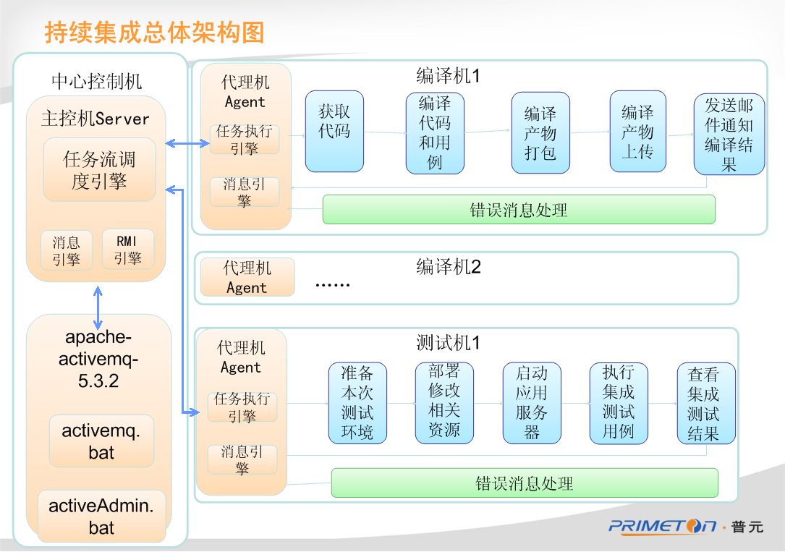
组成：主控机 + activemq + 代理机1 + 代理机2

主控机： 也称为“司令机”。主要包含了任务流调度引擎，消息引擎，RMI引擎。
任务流调度引擎主要是用来调用代理机上的执行任务；
消息引擎则用来接收和发送消息。
RMI引擎，也就是远程调用引擎。当司令机和代理机在不同的机器上时才需要用到这个，和activemq 结合使用。

Apache-activemq： 可以理解成主控机和代理机之间的一个通信器，需要有这个搭桥连接，主控机和代理机才可以互相通信。同时，也是一个消息管理器，可以看到主控机和代理机的连接状态以及连接后的工作状态。

代理机：包含了任务执行引擎，消息引擎。
任务执行引擎就是用来执行机器上的一系列脚本任务。
消息引擎也是用来接收和发送消息。

脚本开发流程
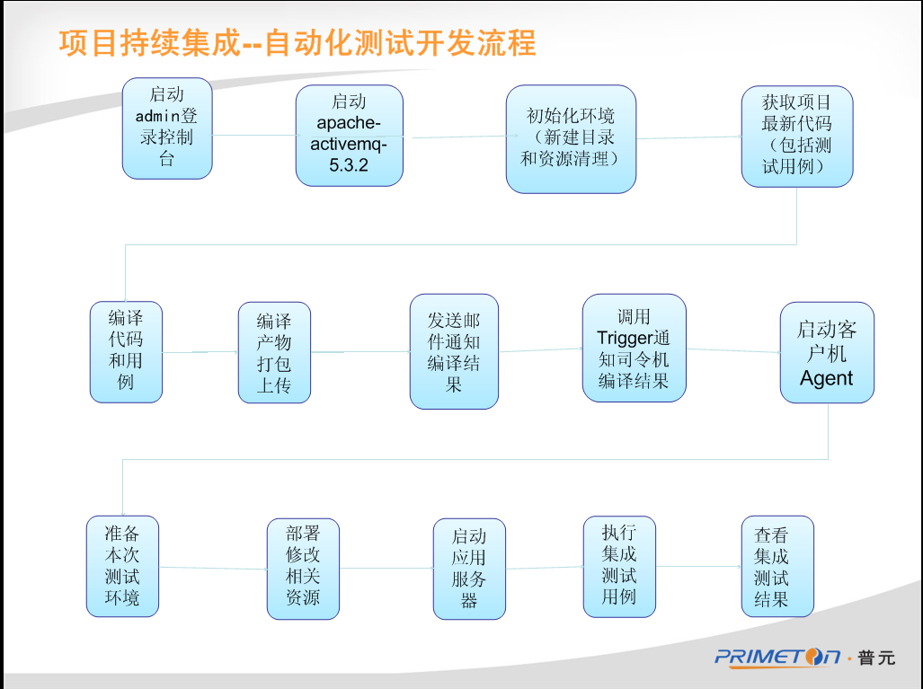

Agent自动化编译的过程：
- 环境初始化：新建目录和资源清理。
- 取代码： 运用ant 和 cvs 结合使用。
- 编译代码：产生的ecd 文件
- 打包并上传：将编译产物 和 测试框架 一起打包上传。
- 发送邮件通知结果：给项目组成员发送编译结果，是成功还是失败。失败的原因是什么。

Agent自动化部署的过程：
- 测试环境的准备：was服务器，eos，要测试的项目和用例等等。。。
- 部署相关资源：将准备的项目和用例部署到was上。
- 启动应用服务器：启动was 应用服务器。
- 执行集成测试用例：运行自动化测试。
- 查看集成测试结果：可通过部署后的测试框架来查看。

环境要求

硬件环境要求
推荐配置：内存2G或以上、CPU1.5GHZ或以上、硬盘300G或以上。

软件环境要求

操作系统要求
平台服务器: Windows Server 2003（windows xp professional亦可）或者Linux、AIX服务器均可，只要有java虚拟机就可以运行。当前使用的是Windows Server 2003。

数据库要求
数据库服务器当前用的是DB2，符合大基线要求，无小基线，Orical，SQL Server也是可以的。

中间件要求

CVS
服务端：cvsnt-2.5.03.2382.msi
客户端：WinCvs 1.3 wincvs.exe

WAS及补丁
Was：was6.1
UpdateInstaller：6.1.0.15
Patch：6.1.0-WinX32-FP000043.pak

EOS安装包
Primeton_EOS_Platform_6.2

Ftp
FileZilla_Server-0_9_34

CIF
主控机：bvt_admin_home.zip
代理机：bvt_agent_home.zip
消息管理器：apache-activemq-5.3.2-windows

环境安装

Cvs

安装文件
服务端：cvsnt-2.5.03.2382.msi
客户端：WinCvs 1.3 wincvs.exe

安装过程
安装顺序本没有规定，但尽量先安装CVSNT，然后再安装WinCvs。 双击安装文件一路“下一步”就可以。记得安装路径~~~装完CVSNT后会提示重启机器，立即重启或稍后重启都行。

配置CVSNT
具体操作详情请参照 搭建CVSNT环境.doc 。并根据实际情况修改配置。

注意事项
- CvsNT 尽量选以上版本，可以配置成功。之前有用到“cvsnt-server-2.5.04.3510.msi” 安装文件，安装成功后配置不生效。后来网上发现这个版本有点问题……

- 拷贝C:\Program Files\ CVSNT2.5.03.2382（CVSNT的安装目录）目录下的所有文件，然后用这些文件覆盖C:\Program Files\GNU\WinCvs 1.3\CVSNT（WinCvs的安装目录）目录下的所有文件）。否则会出现权限无法分配的情况。

- CVS的文件路径尽量不要用中文命名。因为在进行checkout 的时候中文路径为无法识别，造成找不到要checkout的module包。

Ftp

安装文件
FileZilla_Server_0_9_34.exe

安装过程
点击ftp安装文件，进行安装即可。

注意事项
安装完成后，安装实际情况配置用户和目录。

Was

安装文件
was安装包下的install.exe 文件。

安装过程
点击was安装包下面的install.exe安装文件进行安装。先安装was,然后再安装IHS。之后再打补丁。具体操作步骤可参照WebSphere安装、配置与WEB应用部署教程.pdf。根据实际情况进行相应修改。

注意事项
- 在下载安装包和补丁包之前，请确认要安装的系统。Was,IHS,UpdateInstaller，以及补丁版本最好保持一致。

- Was6.1 版本安装文件自带有UpdateInstaller，但是由于版本过低对6.1.0.6之后的补丁无法直接使用。

- 在进行Was升级打补丁之前，需要全部停掉应用服务器，也就是Was 的instance，为Java进程。Was 的nodeagent进程，dmgn进程也都要停掉，均为Java进程。

- 安装目录不要放在默认的C:\Program File 目录下。Ant 调用的时候常常会因为这个“Program File”中间的空格引起不必要的问题和麻烦。

EOS安装包

版本
Primeton_EOS_Platform_6.2

安装过程
解压Primeton_EOS_Platform_6.2_Enterprise_Edition_Windows.zip

注意事项

数据库

数据库
IBM DB2

安装过程
点击DB2安装文件进行安装即可。

导入数据库
开发环境：BPMKF4。
用户名：db2admin
密码： db2admin

注意事项

CIF

主控机的安装、配置和启动

准备
主控机：bvt_admin_home.zip，用于管理触发agent
消息管理器：apache-activemq-5.3.2-windows

安装
把bvt_admin_home.zip 放置到126.0.0.14，并进行解压。
把apache-activemq-5.3.2-windows放置到126.0.0.14，并进行解压。

注意：只允许有一台主控机。apache-activemq-5.3.2-windows 和 bvt_admin_home 要放在一个机器上。主控机也可以作为代理机。

配置
1. 可能需要更改的配置文件为： bvt_admin_home\conf\bvt_cfg.xml文件。该文件配置的主控机admin 和 代理机agent的连接方式。一般选择tcp的方式连接。有时候需要关注的内容如下：
<property name="bvt_broker_url" value="failover://(tcp://0.0.0.0:61616)?timeout=10000"/>

- bvt_admin_home\work\actions\ctp\1.0\bvt.xml 标识了客户机的信息。
<project name="ctp_10_bvt" default="main" basedir=".">
<import file="../../common.xml" />
<target name="main">
<antcall target="test_standalone">
<!--param name="target_app_srv" value="jboss_4.0.5" />
<param name="target_database" value="oracle_10" /-->
<param name="windows_websphere" value="126.0.0.13" />
</antcall>
</target>
<target name="test_standalone">
<cmdforward cmdname="ctp-1.0-standalone-bvt">
<propertyset>
<!--propertyref name="target_app_srv" />
<propertyref name="target_database" /-->
<propertyref name="windows_websphere" />
<!--这个属性由bvt.client调用时传入-->
<propertyref name="build_no" />
<mapper>
<globmapper from="windows_websphere" to="target_ip" />
</mapper>
</propertyset>
</cmdforward>
</target>
</project>

注意：cmdname=”ctp-1.0-standalone-bvt”,代表将调用客户机上bvt_agent_home\work\actions\ctp\1.0\standalone目录下的bvt.xml。

启动
- 启动主控机：执行bvt_admin_home\bin目录下的startup.bat 或者 startup.sh。（startup.bat表示执行的是windows系统，startup.sh执行的是linux系统）。
- 启动ActiveMQ：执行apache-activemq-5.3.2-windows\apache-activemq-5.3.2\bin、startup.bat。
- 启动完毕。

代理机的安装、配置和启动

准备
代理机：bvt_agent_home.zip，具体执行脚本的环境

安装
把bvt_agent_home.zip 放置到126.0.0.13，并进行解压。
注意：代理机可以有多台单独放置，也可以和主控机放在一起。

配置
- 可能需要更改的配置文件为： bvt_agent_home\conf\bvt_cfg.xml文件。该文件配置的主控机admin 和 代理机agent的连接方式。一般选择tcp的方式连接。有时候需要关注的内容如下：
<property name="bvt_broker_url" value="failover://(tcp://0.0.0.0:61616)?timeout=10000"/>

- bvt_agent_home\work\actions\ctp\1.0\standalone目录下的bvt.xml，调用的是其它的ant脚本，来实现测试环境的搭建工作（安装，部署测试用例测试数据，自动化用例执行）。

启动
- 启动代理机：执行bvt_agent_home\bin目录下的startup.bat 或者 startup.sh。（startup.bat表示执行的是windows系统，startup.sh执行的是linux系统）。
- 启动完毕。

集成步骤

构件应用程序

搭建编译环境
准备编译的环境，JDK，ANT，eclipse。这里最为简便的方式就是拷贝现有组建编译的编译环境到126.0.0.14上。

配置JDK环境变量

2.1配置JAVA_HOME
- 安装JDK。
- 右键点击我的电脑，依次点击属性，高级系统配置，环境变量。在用户变量或系统变量上点击添加，变量名为JAVA_HOME,变量的值为JDK的安装路径，点击确定。
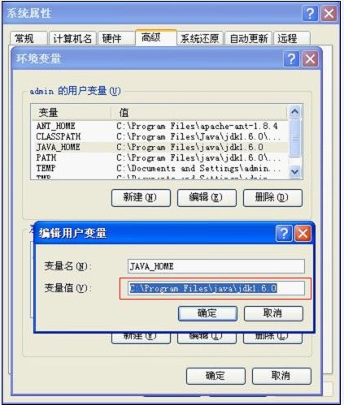

2.2配置PATH
- 采用与配置JAVA_HOME同样的方法添加名字为PATH，值为“%JAVA_HOME\bin%”的环境变量。
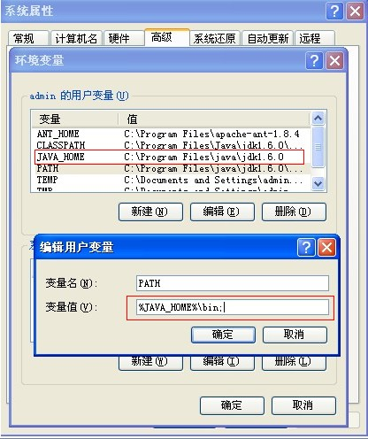

2.3测试
- 打开命令行工具，输入命令java-version来测试JDK是否安装成功。
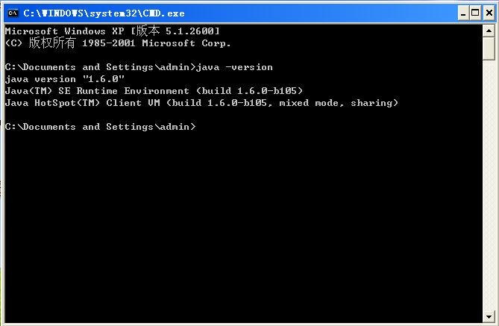

配置ANT环境变量

3.1配置ANT_HOME
- 下载并解压ANT。
- 右键点击我的电脑，依次点击属性，高级系统配置，环境变量。在用户变量或系统变量上点击添加，变量名为ANT_HOME,变量的值为ANT的解压路径，点击确定。
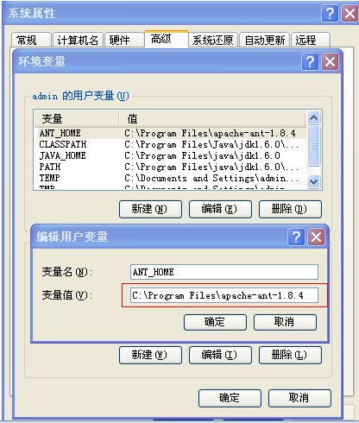

3.2配置PATH
1、 打开前面添加的PATH环境变量，在其后面添加%ANT_HOME%\bin;
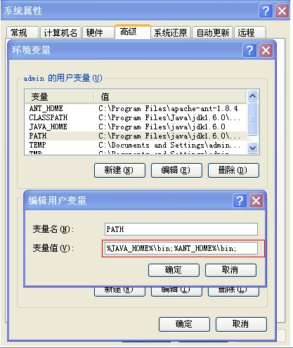

3.3测试
1、打开命令行工具，输入命令ant-version来测试ANT是否安装成功。
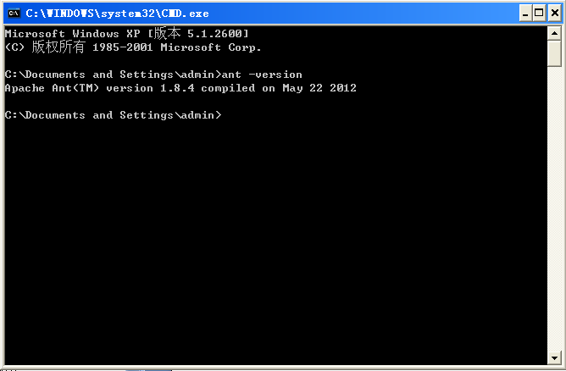

3.4注意事项
在使用ant 的ftp 功能进行上传下载时，出现过一个问题，
开始提示“Could not create type ftp due to java.lang.NoClassDefFoundError: org/appache/commons/net/ftp/FTPClientConfig ”，
之后我将 “commons-net-3.0.1.jar” 添加到lib包。然后再执行的时候就提示我“No public execute<> in class org.apache.commons.net.ftp.FTPClientConfig ”。后来找原因才发现是ant版本不兼容的问题。在这里建议大家使用ant 1.7版本。

编译脚本编写

4.1主要目录文件
lib目录：主要放置编译时需要使用的一些jar文件。如ant-contrib-1.0b3.jar等。
trigger4eos目录：为BVT测试触发器做准备。也放置的是触发所需要的jar包。
auto_build.properties：主要描述编译组建需要的参数。
auto_build.xml：主要的编译文件。通过导入auto_build.properties调用参数。
exec.cmd：在windows操作系统环境中启动编译的批处理命令。

4.2编译脚本
Init：环境初始化。新建每次需要使用的目录，文件夹。
Clean：删除废弃的资源。
checkOutBuild：从CVS取最新的代码资源。主要脚本代码:
<target name="checkOut">
<cvs cvsRoot=":pserver:yuyy:yuyy@126.0.0.14:/bpm" command="checkout" package="cn.chinaclear.sz.base" dest="D:/ProjectBPM" >
</target>

updateBuildNumber：更新版本文件，每编译一次counter + 1，保证以后每次部 署和测试版本是最新的。主要脚本如下：注意counter.properties和 version.properties.里面的内容。

<target name="updateBuildNumber" description="update release number">
<property name="counter.file" value="${releaseDir}/${release_name}/counter.properties" />
<propertyfile file="${counter.file}">
<entry key="build.number" type="int" default="1001" operation="+" pattern="0000" />
</propertyfile>
<propertyfile="${counter.file}" />
<propertyfile file="${releaseDir}/${release_name}/version/version.properties">
<entry key="branch" value="${cvs_branch}" />
<entry key="build.number" value="${build.number}" />
<entry key="build.date" type="date" value="now" pattern="yyyy-MM-dd HH:mm" />
</propertyfile>
</target>

Build：将项目构件成需要的ecd文件并和测试框架的ecd一起打包。EOS 自 带的有个生成构件文件的功能，点击项目---右键---生成EOS项目自动构件文件， 就会产生一个build.xml 和 eosbuild.properties 文件。

Build.xml 里面调用的一些文件是当前项目workspace 的路径，而我们要构件的内容实际上是checkout 下来的项目，所以要对build.xml里面的一些路径进行修改。构件的时候只需要修改调用这个 build.xml文件即可。

Mail：发送邮件通知编译结果。
<target name ="handleSucess">
<antcall target="mail">
<param name="title" value="SUCCEEDED IN BUILDING CTP RELEASE ${release_name}" />
<param name="msg" value="mail.txt" />
</antcall>
</target>
handheSucess 调用了另一个target "Mail"，传递了两个参数，title 和 msg。Msg是mail.txt里面的内容。
<xmlproperty file="mail-define.xml">
<target name="mail">
<tstamp>
<format property="Now_Date_Report" pattern="yyyy-MM-dd" />
</tstamp>
<loadproperties srcfile="${build_srcipt_dir}/release/${release_name}/counter.properties" />
<for list="${mail.tos}" param="mod" trim="true">
<sequential>
<mail mailhost="mail.primeton.com" user="build" password="build51" subject="${title}" messagefile="${build_srcipt_dir}/dailybuild/${msg}" failonerror="no">
<from address="build@primeton.com" />
<to address="@{mod}" />
</mail>
</sequential>
</for>
</target>

Mail-define.xml里面的内容：
<mail>
<tos>
liuxj@primeton.com, yuyy@primeton.com, moucx@primeton.com,
huangxj@primeton.com, liuxing@primeton.com, yuxy@primeton.com,
qinzh@primeton.com, luchen@primeton.com,
</tos>
</mail>

TestTrigger：触发器。在成功编译的mail通知后调用，给司令机发送编译成功的消息。再由司令机触发代理机的上面的部署操作。

<target name="testTriger">
<loadproperties srcfile="${build_srcipt_dir}/release/${release_name}/counter.properties"/> <java jar="./trigger4eos/Trigger.jar" failonerror="flase" fork="true">
<arg value="${build.number}"/>
<classpath>
<pathelement path="trigger4eos/lib"/>
</classpath>
</java>
<java jar="./trigger4eos/bvt-all-client.jar" failonerror="flase" fork="true">
<arg value="$cmd_name=ctp-1.0-bvt"/>
<arg value="builde_no=${build.number}"/>
<sysproperty key = "bvt_broker_url"
value = "failover://(tcp://126.0.0.14:61616)?timeout=10000" />
</java>
</target>

注意： arg参数设置中“$cmd_name=”ctp_1.0_bvt””，代表着将调用司令机的bvt_admin_home\work\actions\ctp\1.0目录下的bvt文件，前面在配置主控机时有提到对应的bvt.xml文件会标志客户机的信息，所以admin的脚本文件会知道自己要调用哪个客户机器。

Sysproperty中，bvt_broker_url 的地址为司令机的实际IP。根据实际需要进行修改。

应用程序部署

环境初始化和清理
- 指定资源在运行是可用的property，并进行设置。停止WAS的Server。
- 下载测试版本。因为编译的脚本和编译后的ecd文件放置在主控机126.0.0.14上，在代理机上无法直接获得。所以通过安装的ftp来进行下载编译后的ecd文件以及测试框架的ecd。具体代码如下：
<!-- 下载测试版本 -->
<target name="getFiles">
<delete dir="${FTP_DOWNLOAD_FILE}"/>
<delete dir="${TEST_CONFIG_DIR}"/>
<mkdir dir="${FTP_DOWNLOAD_FILE}/${build_no}" />
<mkdir dir="${TEST_CONFIG_DIR}" />
<ftp action="get" server="${FTP_SERVER}" userid="${FTP_USERNAME}" password="${FTP_PWD}" remotedir="${FTP_PATH}">
<fileset dir="${FTP_DOWNLOAD_FILE}/${build_no}">
<include name="Project.zip"/>
<include name="Project.ear"/>
<include name="Project.war"/>
</fileset>
</ftp>
<unzip src="${FTP_DOWNLOAD_FILE}/${build_no}/project.zip" dest="${FTP_DOWNLOAD_FILE}/${build_no}/project"/>
</target>

哑安装

简介
- EOS分为界面安装和无界面安装两种。无界面安装就是我们所说的“哑安装”。
界面安装，也就是直接允许install.cmd 或者install.sh，通过弹出的界面进行安装。
哑安装，就是打开cmd,输入install.cmd –silent的方式安装。这种安装方式不会有界面弹出，所有的安装过程都是自动的。

- 哑安装前提，需要修改哑安装的配置文件silent_install.properties，比如安装目录，选择的应用服务器和数据库连接的配置等。如下：
#J2EE Server Type: Tomcat5.5.20,Jboss4.0.5GA, WebLogic9.2, WebSphere6.1
APP_SERVER_TYPE=WebSphere6.1
APP_SERVER_NAME=WebSphere
APP_SERVER_VERSION=6.1
IS_CLUSTER=false
#AS_WAS_PROFILE_HOME
AS_WAS_PROFILE_HOME=D\:/install/IBM/WebSphere/AppServer/profiles/AppSrv03
#WebSphere6.1 PROFILE_NAME
AS_WAS_PROFILE=AppSrv03
#WebSphere6.1 CELL_NAME
AS_WAS_CELL_NAME=sdc-1959529c105Node03Cell
#WebSphere6.1 NODE_NAME
AS_WAS_NODE_NAME=sdc-1959529c105Node03
#WebSphere6.1 SERVER_NAME
AS_WAS_SERVER_NAME=server1
AS_WAS_USERNAME=admin
AS_WAS_PASSWORD=sysadmin
IS_SECURITY_CHECK=false
#the Ip you are user for RMI
USER_IP=126.0.0.13
USER_PORT=9060
#JDBC Driver>>silent_install.properties
DB_DRIVER=com.ibm.db2.jcc.DB2Driver
#DataBase JNDI Name
DB_DS_JNDI_NAME=DefaultDataSource
#DataBase Server IP
DB_IP=126.0.0.13
#Is Default JDBC Driver
DB_IS_DEFAULT_JAR=true
#User Defined JDBC Jar
DB_JDBC_LIBS=
#DB Instance Name
DB_NAME=bpmkf4
#DB User
DB_USERNAME=bpmadmin
#DB User's Password
DB_PASSWORD=bpmadmin
#DB Server Port
DB_SERVER_PORT=50000
#DataBase Type
DB_TYPE=DB2 UDB
DB_URL=jdbc:db2:@126.0.0.13:50000:bpmkf
#sysadmin's Password
EOS_SYSADMIN_PWD=000000
#optional
USER_NAME=administrator
USER_COMPANY=www.primeton.com
EOS_USER=eosusr
EOS_USER_COMPANY=www.primeton.com
#Install Directory
INSTALL_DIR=D\:/install/IBM/WebSphere/AppServer/profiles/AppSrv03/server1
IS_DEPLOY_DEFAULTAPP=true
#DEFAULT_APP_NAME=test
APP_DEFAULTNAME=eos-default
IS_DEPLOY_GOVERNOR=true
#Is initialize DataBase
DB_IS_INIT=true
#Select option modules:workflow,report
MODULE_OPTIONS=

准备
- Primeton_EOS_Platform_6.2_Enterprise_Edition_Windows安装包

修改配置文件
- 进入Primeton_EOS_Platform_6.2_Enterprise_Edition_Windows\installer目录，修改silent_install.properties文件。
- 根据实际情况修改对应的was,db2信息。具体详见： silent_install.properties

调用安装
通过 <arg value="${EOS_HOME}/install.cmd -silent" /> 进行安装。注意“-silent”。
“${EOS_HOME}为eos的解压目录”。具体执行脚本如下：
<exec executable="cmd" dir="${EOS_HOME}" osFamily="windows">
<arg value="/C">
<arg value="${EOS_HOME}/install.cmd -silent" />
</exec>

哑安装的记录文件是C:\Documents and Settings\Administrator 目录下的eosinstall.log 。

注意：我们这边bpm6.2 的版本，所以在部署的时候是进行哑安装。若是较高的版本bpm6.5，则不需要进行哑安装，而是导出jar 包，部署jar包后再部署ecd文件。

Ecd部署

部署的Jar文件
EOS63AutoDeploy.jar

传递的参数
参数一：应用目录路径
参数二：内置目录config目录路径
参数三：要部署ecd文件所在的目录路径
参数四：false

依赖的jar文件
eos-system.jar
log4j-1.2.8.jar
ant.jar
commons-io-1.3.2.jar
<target name="deployEcd">
<java classname="com.primeton.rd.test.Eos63DeployECDManager" fork="true" failonerror="true">
<arg value="${profilesHome}/installedApps/${cellName}/eos-default.ear/eos-default.war" />
<arg value="${profilesHome}/${ServerName}/eosserver/working/eos-default/config" />
<arg value="${ecdPath}" />
<arg value="false" />
<classpath>
<pathelement location="D:/ProjectBPM/lib/EOS63AutoDeploy.jar" />
<pathelement location="D:/ProjectBPM/lib/eos-system.jar" />
<pathelement location="D:/ProjectBPM/lib/log4j-1.2.8.jar" />
<pathelement location="D:/ProjectBPM/lib/ant.jar" />
<pathelement path="D:/ProjectBPM/lib/commons-io-1.3.2.jar" />
</classpath>
</java>
</target>

运行自动化测试
<!--运行自动化测试-->
<target name="run_auto_test">
<!-- 超时时间 10 分钟 (600秒)-->
<checkurlavailable url="http://126.0.0.13:9060/eos-default/testframework/test_framework.jsp" timeout="600" />
<property name="run_auto_test.url" value="http://126.0.0.13:9060/eos-default/testframework/test_auto.jsp" />
<property name="run_auto_test.$exclusive" value="false" />
<cmdsend cmdname="open_brower">
<propertyset>
<propertyref prefix="run_auto_test." />
<mapper>
<globmapper from="run_auto_test.*" to="*" />
</mapper>
</propertyset>
</cmdsend>
<!-- 推测自动化测试持续时间 150分钟 (9000秒) -->
<sleep minutes="150"/>
</target>

Run_auto_test.url主要是发给主控机的浏览器用例执行的url，从而统一在主控机端打开浏览器执行测试用例。

自动化测试框架
将测试框架、项目和测试用例部署完成后，我们可以进入测试框架查看测试结果。如图：可以清晰的看到当前的执行用例总数，以及通过用例，失败用例。
